BRASIL ESENCIAL
5N/6D
(Rio de Janeiro Y Cataratas del Iguazú)

SALIDAS: Diarias.
VIGENCIA DE VIAJE: Del 02 Enero al 20 diciembre del 2026. (Excepto Carnaval – Año nuevo – Semana Santa – Feriados y fechas de Grandes eventos).

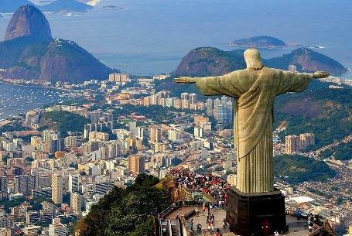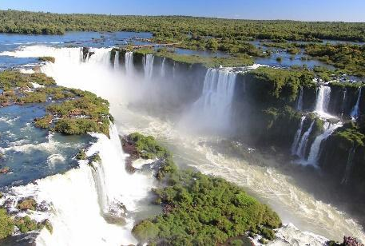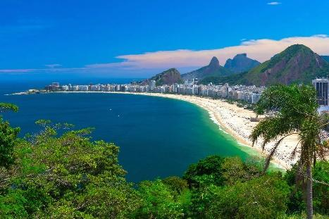

ITINERARIO
1º DÍA RIO DE JANEIRO
Llegada al aeropuerto internacional de Río de Janeiro (GIG). Recepción por nuestro personal y traslado al hotel seleccionado. Resto del día libre. Alojamiento.

2 º DÍA RIO DE JANEIRO
Desayuno buffet servido en el restaurante del hotel. Hoy realizaremos un City Tour completo Salida del hotel para visitar los monumentos más famosos de la ciudad y contemplar la belleza natural de Río de Janeiro desde lo alto de Corcovado. Luego de un recorrido panorámico llegamos al punto para subir a Corcovado en van. Al llegar a la cima, se puede disfrutar de una vista panorámica e increíble de la "Ciudad Maravillosa". Este tour también incluye un recorrido panorámico de la ciudad a través del Sambódromo (Vista Panorámica), la Catedral, el Maracanã (Vista Panorámica) y la Escalera de Selarón. Almuerzo buffet incluido (bebidas y postres no incluidos) y continuamos nuestro recorrido para disfrutar de increíbles vistas de la Ciudad Maravillosa desde la cima del Pan de Azúcar. El primer teleférico lleva a los pasajeros a la cima del cerro Urca, que se eleva a 215 metros sobre el nivel del mar y ofrece vistas espectaculares de la bahía y sus islas vecinas. Desde Morro da Urca, continuamos en un segundo teleférico hasta la cima del Pan de Azúcar, que se eleva 395 metros sobre el nivel del mar y ofrece una vista de 360 grados de toda la ciudad. Este tour también incluye una visita panorámica a la playa Zona Sur de Río de Janeiro. Regreso al hotel. Alojamiento.

3º DÍA RIO DE JANEIRO
Desayuno buffet servido en el restaurante del hotel. Día libre. Como tour opcional recomendamos conocer sobre la historia de Río de Janeiro y Brasil en un paseo a la ciudad Imperial de Petrópolis, Realizar un city tour a pie por el centro de Río de Janeiro, un paseo educativo por una Favela, conocer la naturaleza del Jardín Botánico y la floresta de tijuca o un tour por los nuevos atractivos de la ciudad. Noche libre. Alojamiento.

4º DÍA RIO DE JANEIRO - FOZ DO IGUAÇU
Desayuno buffet servido en el restaurante del hotel. Traslado al aeropuerto internacional de Río de Janeiro (GIG). Llegada al aeropuerto internacional de Foz do Iguaçu. Recepción por nuestro personal y traslado regular al hotel seleccionado. Por la noche recomendamos un tour opcional Rafain Cena Show. Alojamiento.

5º DÍA FOZ DO IGUAÇU
Desayuno servido en el restaurante del hotel. Por la mañana salida para conocer el lado Argentino de las cataratas del Iguazú. En la entrada al parque se encuentra un centro de visitantes equipado con una gran estructura con baños, centro médico, tiendas de regalos y paneles informativos sobre la biodiversidad del parque. El transporte dentro del parque se realiza en un tren ecológico que une en varias paradas los principales puntos del Parque Nacional. Visitar el lado Argentino de las cataratas nos da la posibilidad de hacer 3 recorridos diferentes en donde se obtienen diferentes visiones de esta maravilla del mundo. La primera parada es la Estación Cataratas, desde allí se puede hacer la visita al paseo Superior, o al paseo en la parte inferior. Otra visita imperdible del parque es la Garganta del diablo, donde después de cruzar un camino de 1 kilómetro de pasarelas sobre el río se llega al punto donde se puede conocer de cerca esta gigantesca cascada. Por la tarde visitaremos el lado Brasilero de las cataratas del Iguazú. Luego de pasar por el centro de visitantes, continuaremos por una ruta que nos lleva hasta las magníficas Cataratas del Iguazú. Llegamos hasta el Mirador de las Cataratas, y a partir de este lugar, realizaremos una caminata de aproximadamente 1.200m con un nivel de dificultad leve. Durante la caminata tenemos vistas panorámicas de los diferentes saltos, y al final una fantástica aproximación de la Garganta del Diablo. El paseo termina a la parte superior de las Cataratas donde existe un bellísimo mirador con una vista panorámica al Río Iguazú superior; en este lugar hay un excelente restaurante y tienda de artesanía, donde podremos saborear un delicioso jugo de frutas natural o adquirir un souvenir del lugar. Antes de regresar al hotel, recomendamos no perder como tour opcional la experiencia Macuco Safari o un paseo por el parque de las aves. Regreso al hotel. Alojamiento.

6º DÍA FOZ DO IGUAÇU
Desayuno buffet servido en el restaurante del hotel. Traslado regular al aeropuerto de Foz do Iguazú (IGU).

¡FIN DE NUESTROS SERVICIOS!

TARIFAS POR PERSONA EN DÓLARES

RIO DE JANEIRO | FOZ DO IGUAÇU | SGL | DBL | TPL
SOUTH AMERICAN | VIALE IGUASSU | 1.395 USD | 709 USD | OR
WINDSOR COPA | VIALE TOWER | 1.509 USD | 819 USD | 759 USD
RIO OTHON PALACE | NADAI CONFORT HOTEL & SPA | 1.849 USD | 939 USD | 855 USD
MIRAMAR BY WINDSOR | WISH FOZ DO IGUAÇU | 2.130 USD | 1.195 USD | 1.069 USD
OR*: On request

INCLUYE:
- Transfer Aeropuerto GIG / Hotel / Aeropuerto GIG
- Full day Corcovado en Van y Pan de Azúcar con almuerzo y con guía Español – Inglés. No incluye bebidas;
- 03 Noches de alojamiento habitación con desayuno e impuestos obligatorios incluidos.
- Transfer Aeropuerto IGU / Hotel / Aeropuerto IGU. Regular con guía en Español - Inglés;
- Cataratas Brasileras y Argentinas con guía Español – Inglés. (Incluye entradas a los parques nacionales);
- 02 noches de alojamiento en habitación con desayuno e impuestos obligatorios incluidos.
- Tarjeta de asistencia médica. (Cobertura de 60.000 USD)

NO INCLUYE:
- Tiquetes aéreos (Consulta por nuestras tarifas especiales).
- Servicio médico.
- Desayuno en el día del Check in.
- Gastos personales, Propinas y Tours Opcionales.
- Fee Bancario.

TOURS ADICIONALES SUGERIDOS
(No incluidos en el programa, precio por persona en servicio regular,
sujetos a cambio en el momento de la reserva)

CIUDAD | TOUR | TARIFA
RIO DE JANEIRO | ROXY DINNER SHOW | 195 USD
RIO DE JANEIRO | TOUR PETRÓPOLIS | 45 USD
RIO DE JANEIRO | TOUR FÚTBOL CARIOCA | 145 USD
FOZ DO IGUAÇU | PARQUE DE LAS AVES | 39 USD
FOZ DO IGUAÇU | MACUCO SAFARI | 135 USD
FOZ DO IGUAÇU | AMANECER RN LAS CATARATAS | 155 USD

CONDICIONES:
- La tarifa por persona en Dólares, se liquida a la TRM negociada.
- Tarifa sujeta a cambio y disponibilidad sin previo aviso.
- Para garantía de reserva se requiere un depósito del 30 % del valor del paquete por persona.
- Se recomienda vuelos a Foz do Iguaçu llegando antes de las 12:00 o saliendo después de las 16:00
- Al momento de confirmación de reserva, usted acepta el compromiso de pago mensual, garantizando el pago total 45 días previos a la fecha de viaje.
- Las habitaciones triples son normalmente dobles con cama extra.
- Niño gratis en el hotel compartiendo habitación con sus padres. El menor (CHD 0-5) solo paga los servicios, con un costo de USD 410.
- Este programa no tiene adicional para 1 pasajero viajando solo.
- Depósitos no reembolsables.
- La tarifa no cambia si se altera el orden del itinerario
- En caso no sea posible la visita al lado argentino, será sugerido otro paseo conforme disponibilidad
- La hora de check in es a las 03:00 pm y check out a las 12:00 pm.
- Adicional para transfer privado Rio de Janeiro sin guía In o Out: USD 12. Mínimo 02 pax viajando juntos.
- Adicional para transfer In o Out privado Rio de Janeiro con guía en español/inglés: USD 39 - Mínimo 02 pax viajando juntos.
- Adicional para transfer privado Foz do Iguaçu sin guía In o Out: USD 13 - Mínimo 02 pax viajando juntos.
- Adicional para transfer privado Foz do Iguaçu con guia espanhol/inglês In o Out: USD 33 - Mínimo 02 pax viajando juntos.
- Cualquiera de estos planes se puede modificar y cotizar a medida según el interés de cada pasajero, este itinerario es referencial.
- Los horarios de los traslados y paseos serán coordinados directamente por el operador local.
- La distribución y orden de los paseos puede sufrir alteraciones. Nos reservamos el derecho de cambiar y/o modificar el orden del recorrido, fundado en la necesidad de brindar un mejor servicio, causa o fuerza mayor, o reemplazar excursiones cuando las circunstancias así lo requieran, sin cambiar las prestaciones contratadas.
- La asistencia médica está sujeta a un suplemento adicional para personas mayores de 70 años. Para conocer los detalles de los beneficios de tu asistencia, contáctanos o revisa la información en tu voucher. Consulta aquí las condiciones de esta asistencia: https://www.universal-assistance.com/files/condiciones_generales.pdf

CAMBIOS Y/O CANCELACIONES:
Los cambios y/o cancelaciones deben solicitarse únicamente por escrito, a través de correo electrónico. No aplica reembolso para Tiquetes aéreos y entrada al estadio. Todos los cambios están sujetos a las políticas de los operadores, nos reservamos el derecho de cobrar un cargo de gestión.

NO SHOW: En caso de que el cliente no se presente, el servicio será considerado prestado. No tendrá derecho a devolución. Todos los cambios hechos están sujetos a cargos.

RECOMENDACIONES
- Llevar ropa leve y cómoda.
- Traer protector solar.
- Utilizar gorros y gafas de sol.
- Traer repelente.
- Consultar la previsión del tiempo.

REQUISITOS:
- Pasaporte con vigencia de mínimo 6 meses a partir de la fecha de viaje.
- Tiquete aéreo ida y regreso
- Voucher de alojamiento y demostrar solvencia económica.
- La información debe ser confirmada permanentemente, debido a que las embajadas y consulados se reservan el derecho de modificar sin previo aviso la documentación y requisitos establecidos.https://apply.joinsherpa.com/travel-restrictions/BRA?affiliateId=sherpa&language=es-XL&originCountry=COL

CLÁUSULA DE RESPONSABILIDAD: https://www.tropitours.co/es/clausula-de-responsabilidad

Es responsabilidad del viajero y su agente de viajes asegurar todos los requisitos de viaje, por lo cual TROPITOURS.CO, declina toda responsabilidad monetaria en caso de ser rechazado en el abordaje o prestación de los servicios por falta de los requisitos completos. Todos los gastos generados serán por cuenta del viajero y se aplicarán las condiciones establecidas.

